Применение пластинчатых теплообменников на установке 4У72
В соответствии с программой выполнения «Мероприятий» предусматривается определить целесообразность применения пластинчатых теплообменных аппаратов на линии «раствор – раствор». С этой целью было принято решение о замене кожухотрубчатого теплообменника Е02 на 4У272 на пластинчатый для проведения опытного пробега. Предполагалось, что установка пластинчатого теплообменника позволит снизить температуру полурегенерированного раствора ДЭА на 10 ^{о}С. Было получено предложение от специализированной фирмы «Alfa Laval» на использование аппаратов их конструкции.
Из предложения следует, что на сегодняшний день в мире известно 50 случаев применения пластинчатых теплообменников производства фирмы «Alfa Laval» на установках очистки газа, в том числе 16 случаев использования таких аппаратов для теплообмена между насыщенным и регенерированным растворами амина. Все установки, на которых пластинчатые теплообменники применяются на позиции амин/амин, находятся на зарубежных нефтегазоперерабатывающих предприятиях.
В России известно 3 случая применения пластинчатых теплообменных аппаратов «Alfa Laval».
На Ярославском НПЗ разборный пластинчатый теплообменник типа М15-BFG-8 используется для охлаждения воды обессоливания нефти на установке ЭЛОУ с 95 до 40 ^{о}С. В качестве хладагента используется речная вода (температура 25 ^{о}С, расход 150 м³/час). После монтажа и пуска в работу аппарат проработал один месяц, после чего резко ухудшилась проходимость сред через пластины. После останова, механической чистки пластин и пропускании входящих потоков через сетчатые фильтры с ячейкой 0,5 мм, срок службы теплообменника без останова составил 1,5 года.
На Сызранском НПЗ на блоке моноэтаноламиновой очистки установки легкого гидрокрекинга в качестве рибойлеров для подогрева куба регенератора МЭА используются два пластинчатых теплообменника типа «Компаблок». Рибойлер обеспечивает нагрев 63 м³/час насыщенного раствора МЭА до температуры 130 ^{о}С паром низкого давления с последующей подачей раствора в куб колонны. За непродолжительный срок работы аппаратов (около года) замечаний со стороны обслуживающего персонала не возникало.
В предложении от ОАО «Альфа Лаваль Поток» для Астраханского ГПЗ был выполнен расчет пластинчатых теплообменных аппаратов применительно к аппарату Е02. Был рассчитан разборный пластинчатый теплообменный аппарат (модель M20-MFG), который предполагается установить на позиции Е02 для нагрева насыщенного раствора и охлаждения полурегенерированного раствора ДЭА. Ниже приводятся сравнительные характеристики пластинчатого теплообменника, предлагаемого к установке, и кожухотрубчатого аппарата, эксплуатируемого в настоящее время (таблица 1.22).
Следует отметить, что расчет пластинчатого теплообменника Е02 выполнен фирмой на проектные условия. В то же время целесообразно выполнить поверочный расчет на максимальные условия работы аппарата:
- температура входящего потока полурегенерированного раствора – 123,8 ^{о}С;
- температура выходящего потока полурегенерированного раствора – 105,8 ^{о}С∗;
- температура входящего потока насыщенного раствора – 94 ^{о}С∗;
- температура выходящего потока насыщенного раствора – 112 ^{о}С.
К установке следует принять аппарат с наибольшей поверхностью теплообмена. Во избежание вскипания нагретого насыщенного раствора его температура в любом случае не должна превышать 112 – 113 ^{о}С.
Внешний вид и конструкция пластинчатого теплообменника Alfa Laval представлена на рис. 1.5. Конструкция стандартного пластинчатого теплообменного аппарата Alfa Laval содержит набор гофрированных пластин, изготовленных из коррозионно-стойкого материала, с каналами для двух жидкостей, участвующих в процессе теплообмена.. В предлагаемом ОАО «Альфа Лаваль Поток» аппарате пластины изготавливаются из стали AISI 316, а их толщина составляет 0,6 мм. Количество пластин – 286, 284 из которых рабочие. Минимальное расстояние между пластинами для прохода раствора – 2,5 мм.
Пакет пластин размещен между опорной и прижимной плитами и закреплен стяжными болтами. Каждая пластина снабжена прокладкой из термостойкой резины, уплотняющей соединение и направляющей различные потоки жидкостей в соответствующие каналы.
Гофрированная поверхность пластин обеспечивает высокую степень турбулентности потока и жесткость конструкции теплообменного аппарата. Размещение патрубков для ввода и отвода сред возможно как на опорной, так и прижимной плитах. Пластины и прокладки должны быть изготовлены из материалов, стойких к обрабатываемой среде.
В нашем случае прокладки предлагается изготовить из материала EPDMAL GLUED, состав которого не разглашается из коммерческих соображений. ОАО «Альфа Лаваль Поток» представит образцы прокладок для анализа в ближайшее время.
Принцип работы пластинчатого теплообменника состоит в том, что при помощи установленных специальным образом прокладок, обеспечивается распределение жидкостей по соответствующим каналам. При этом исключается возможность смешивания потоков. Тип гофров на пластинах и конфигурация каналов выбирается в соответствии с требуемой величиной свободного прохода между пластинами, обеспечивая оптимальные условия процесса теплообмена.

Таблица 1.22 – Технические характеристики пластинчатого и кожухотрубного теплообменных аппаратов
Параметр | Кожухотрубчатый ТОА∗ (на 3 аппарата из 3 установленных параллельно) |  | Пластинчатый ТОА∗∗  (на 1 аппарат из 3 установленных параллельно)
Среда | Полурег. Амин | Насыщ. амин | Полурег. амин | Насыщ. амин
Плотность, кг/м³ | 968 | 1053 | 979,6 | 1042
Теплоемкость, ккал/кг · ^{о}С | 0,905 | 0,87 | 0,92 | 0,88
Теплопроводность,  ккал/м · ч · ^{о}С | 0,416 | 0,403 | 0,419 | 0,397
Вязкость, сП:  вход  выход | 0,35  0,63 | 0,93  0,51 | 0,336  0,630 | 0,93  0,475
Расход, кг/ч | 1054000 | 1145400 | 351300 | 381800
Температура, ^{о}С:  вход  выход | 123,8  93 | 80  108,2 | 123,8  93 | 80  108,2
Средняя разность температур | 14,3 |  | 14,3
Коэффициент теплопередачи, чистый, ккал/м²·ч·^{о}С | 1448 |  | 3517
Коэффициент теплопередачи, сервис, ккал/м²·ч·^{о}С | 726,5 |  | 3198
Площадь поверхности теплообмена, м² | 2868 |  | 241,4
Фактор загрязнения, м²·ч·^{о}С/ккал · 10000 | 30 |  | 0,28
Габаритные размеры:  длина Х ширина Х высота, мм | 9000 Х 1460 (диаметр) |  | 3290 Х 780 Х 2260
Вес пустого аппарата, кг | 25000 |  | 3210
Общий вес 3-х аппаратов | 75000 |  | 9630
Цена, EUR | Около 200000∗∗∗ |  | 13978∗∗∗∗

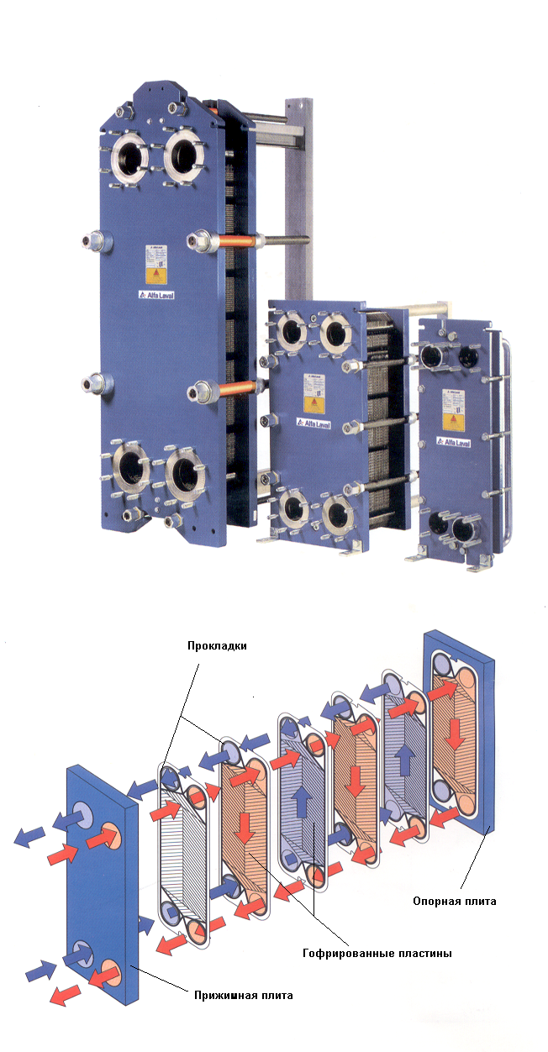

Рис. 1.5 – Внешний вид и конструкция разборного пластинчатого теплообменного аппарата Alfa Laval
Для работы с агрессивными средами в условиях высоких температур фирмой «Альфа Лаваль» был разработан сварной пластинчатый теплообменник «Компаблок».
Основу конструкции аппарата «Компаблок» (рис. 1.6) составляет пакет сваренных попарно гофрированных металлических пластин, формирующих каналы. Два потока движутся в каналах между пластинами в перекрестном направлении. Каждый ход среды отделен от соседнего разделителем потока, который направляет поток между пакетом пластин и панелью. Корпус аппарата состоит из четырех угловых стоек, верхней и нижней плиты, и четырех боковых плит с патрубками. Вся конструкция стянута болтами и может быть быстро разобрана для обслуживания. Для обеспечения герметичности системы панели уплотняются графитовыми прокладками. Отсутствие прокладок между пластинами дает возможность работать с агрессивными средами, высокими температурами и давлениями.
Расчет сварного теплообменника типа «Компаблок» применительно к установкам сероочистки АГПЗ не осуществлялся.
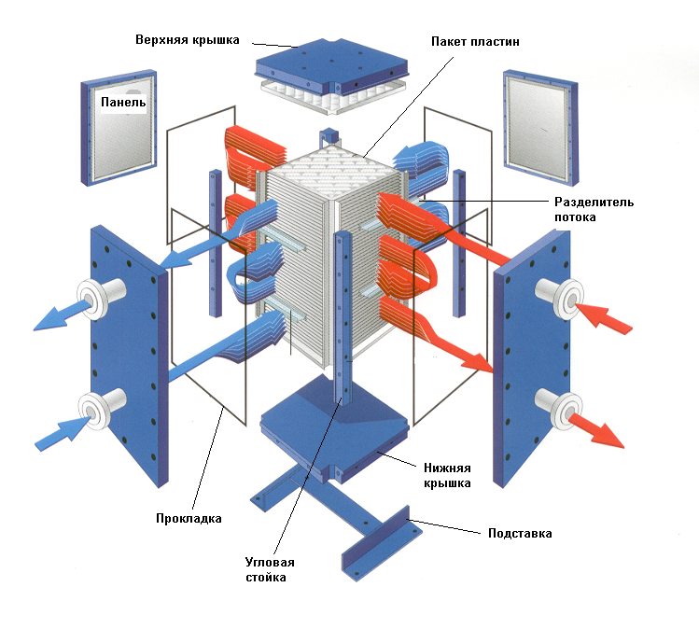
Рис. 1.6 – Конструкция двухходового сварного пластинчатого теплообменного аппарата типа «Компаблок»
Таким образом, из вышеприведенного можно сделать следующие выводы.

- При гораздо меньших размерах и поверхности теплообмена пластинчатый теплообменник имеет коэффициент теплопередачи, в 2,4 раза превышающий таковой у кожухотрубчатого аппарата. Такой эффект достигается за счет повышения скорости и степени турбулентности потоков при использовании гофрированных пластин.

- Пластинчатый теплообменник Alfa Laval гораздо компактнее своего кожухотрубчатого аналога. Для обслуживания (чистки) разборного пластинчатого теплообменника не требуется большого количества свободного пространства. Чистка загрязнившегося аппарата может производиться двумя рабочими и займет порядка 3 – 4 часов.

- По данным работы [7], с целью предотвращения вспенивания амина на установках сероочистки количество твердых примесей не должно превышать 1 мг/л.
На Астраханском ГПЗ содержание твердых примесей в растворе в несколько раз превосходящем указанное (по экспериментальным данным фирмы Палл в различных точках системы оно составляет от 4 до 12 мг/л). Для пластинчатых теплообменников содержание твердых примесей не регламентируется, а лимитируется только размер твердых частиц, который не должен превышать минимального размера сечения канала (2,5 мм). Специалисты ОАО «Альфа Лаваль Поток» утверждают, что не существует опасности забивания каналов аппарата как частицами сульфида железа, так и солями жесткости воды, попадание которых с сырьем установок У72 не исключается. Размер твердых частиц в растворе ДЭА в основном не превышает 5 мкм, хотя не исключается наличие более крупных твердых частиц окалины.

- По предварительной оценке стоимость пластинчатых теплообменников на порядок ниже, чем у кожухотрубчатых, что делает его использование более выгодным в экономическом плане.

- Считаем целесообразным установить для опытного пробега пластинчатый теплообменный аппарат, рассчитанный как на проектные, так и на максимальные температурные условия работы. В любом случае температура нагретого насыщенного раствора не должна превышать 112 – 113 ^{о}С.

∗ Указаны ориентировочные величины температур
∗ По проекту фирмы Technip
∗∗ По расчету ОАО «Альфа Лаваль Поток»
∗∗∗ Ориентировочная стоимость по ценам отечественных заводов-изготовителей
∗∗∗∗ Приведена цена ОАО «Альфа Лаваль Поток» без учета НДС

